Document 1 : Jules Ferry et la politique coloniale en 1885

« Ce qui manque de plus en plus à notre grande industrie, ce sont les débouchés. Il n'y a rien de plus sérieux ; or, ce programme est intimement lié à la politique coloniale. Il faut chercher des débouchés.
Il y a un second point que je dois aborder : c'est le côté humanitaire et civilisateur de la question. Les races supérieures ont le devoir de civiliser les races inférieures. Ce devoir a souvent été méconnu dans l'histoire des siècles passés. Mais de nos jours, je soutiens que les nations européennes s'acquittent avec grandeur et honnêteté de ce devoir supérieur.
Je dis que la politique coloniale de la France, que la politique d'expansion coloniale, celle qui nous a fait aller, sous l'Empire, à Saigon, en Cochinchine, celle qui nous a conduits en Tunisie, celle qui nous a amenés à Madagascar, je dis que cette politique d'expansion coloniale s'est inspirée d'une vérité sur laquelle il faut pourtant appeler un instant votre attention : à savoir qu'une marine comme la nôtre ne peut pas se passer sur la surface des mers, d'abris solides, de défenses, de centres de ravitaillements.
Rayonner sans agir, sans se mêler des affaires du monde, en se tenant à l'écart de toutes les combinaisons européennes, en regardant comme un piège, comme une aventure toute expansion vers l'Afrique ou vers l'Orient, vivre de cette sorte, pour une grande nation, croyez le bien, c'est abdiquer, c'est descendre du premier rang au troisième, puis au quatrième. Est-ce que les gouvernements français laisseront d'autres que nous s'établir en Tunisie ? D'autres que nous faire la police à l'embouchure du fleuve rouge¹ ? »

Jules Ferry, discours au Parlement, 28 juillet 1885.

- Fleuve chinois qui débouche au Tonkin dans la mer de Chine et permet donc aux navires de pénétrer le marché chinois.

Document 2 : Une certaine vision des races combattue par Clemenceau

« Races supérieures, races inférieures ! C'est bientôt dit. Pour ma part, j'en rabats singulièrement depuis que j'ai vu des savants allemands démontrer scientifiquement que le Français est d'une race inférieure à l'Allemand. Non, il n'y a pas de droit des nations dites supérieures contre les nations dites inférieures. [...] N'essayons pas de revêtir la violence du nom hypocrite de civilisation. La conquête que vous préconisez, c'est l'abus pur et simple de la force que donne la civilisation scientifique sur les civilisations rudimentaires pour s'approprier l'homme, le torturer, en extraire toute la force qui est en lui au profit du prétendu civilisateur.

Georges Clemenceau, discours à La Chambre des députés, 1885.

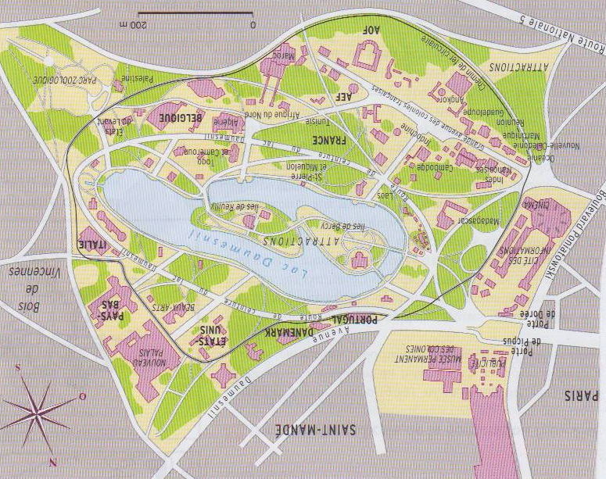
Document 3 : L’Empire français en miniature

Plan simplifié de l’exposition coloniale de Vincennes, 1931.

Document 4 : Inauguration de l’Exposition coloniale, 6 mai 1931.
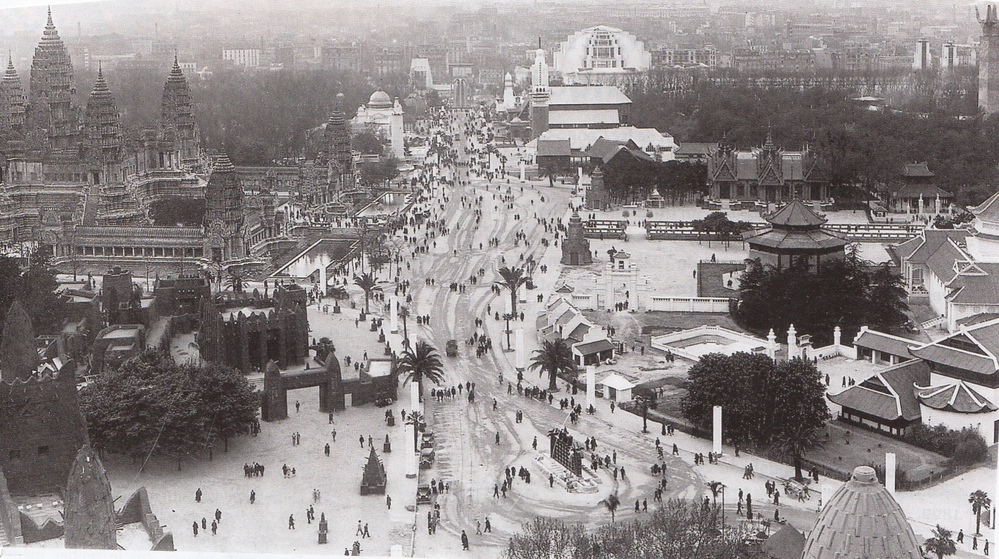
Reproduction du temple cambodgien d'Angkor Vat et allée principale, où sont organisés défilés et spectacles employant des milliers de figurants venus des colonies. Installée dans le bois de Vincennes, à Paris, l'exposition rassemble 200 pavillons dont l'architecture reprend des caractéristiques ou imite habitat et monuments des pays représentés.

Document 6 : L'exotisme publicitaire  La publicité pour cette boisson chocolatée a choisi en 1915 le personnage du tirailleur sénégalais, après avoir d'abord utilisé celui de l'Antillaise. De Andreis, affiche pour Banania, 1915.  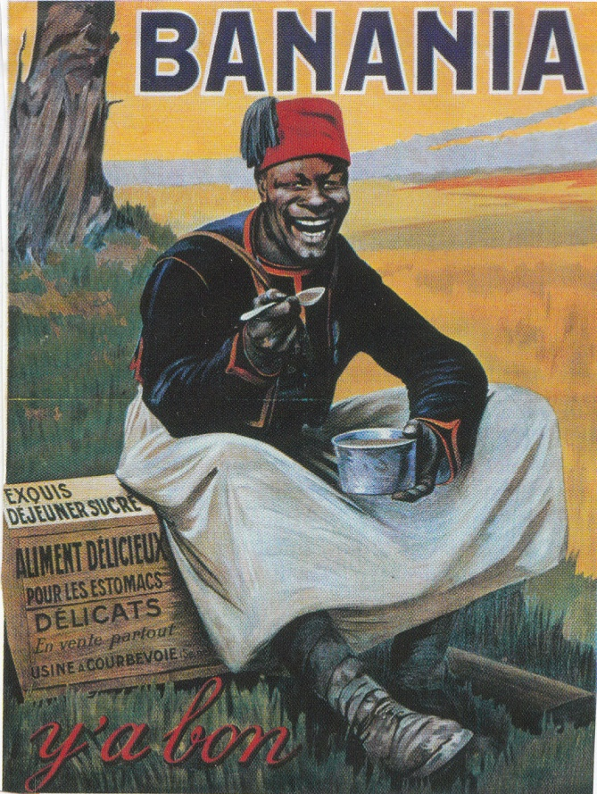 | Document 5 : Le succès de l'exposition  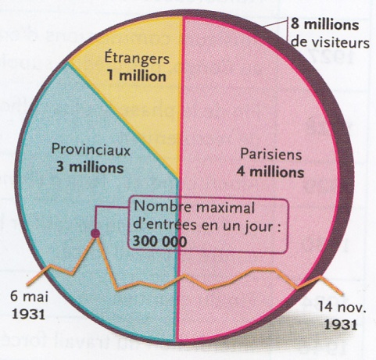  Les billets d'entrée étaient vendus par souche de quatre et donc ne correspondent pas au nombre de visiteurs. Les organisateurs ont toutefois estimé que huit millions de personnes ont visité l'exposition dont la moitié de Parisiens et de banlieusards (certains sont venus plusieurs fois).  Document 7 : « Ne visitez pas l'exposition coloniale »  Alors proches du Parti communiste (PCF), les surréalistes s'opposent à l'exposition au nom de l'anticolonialisme. Leur «contre-exposition », dénonçant les violences perpétrées dans les colonies, attire seulement cinq mille visiteurs.  « La présence sur l'estrade inaugurale de l'Exposition coloniale du président de la République, de l'empereur d'Annam, du cardinal-archevêque de Paris et de plusieurs gouverneurs et soudards, en face du pavillon des missionnaires, de ceux de Citroën et Renault, exprime clairement la complicité de la bourgeoisie tout entière dans la naissance du concept nouveau et particulièrement intolérable : la "Grande France". C'est pour implanter ce concept-escroquerie que l'on a bâti les pavillons de l'exposition
de Vincennes. Il s'agit de donner aux citoyens de la métropole la conscience de propriétaires qu'il leur faudra pour entendre sans broncher l'écho des fusillades lointaines. [...]
Aux discours et aux exécutions capitales, répondez en exigeant l'évacuation immédiate des colonies et la mise en accusation des généraux et fonctionnaires responsables des massacres d'Annam, du Liban, du Maroc et de l'Afrique centrale.»
Tract rédigé par le groupe des artistes surréalistes (André Breton, Paul Éluard, Louis Aragon*, etc.), 1931.

